Лабораторная работа № 3

Задание 1:

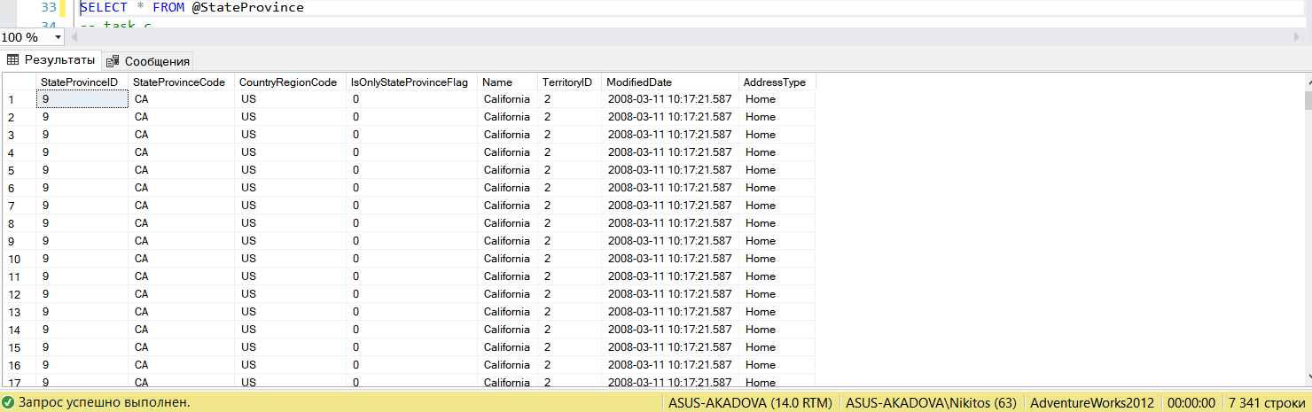

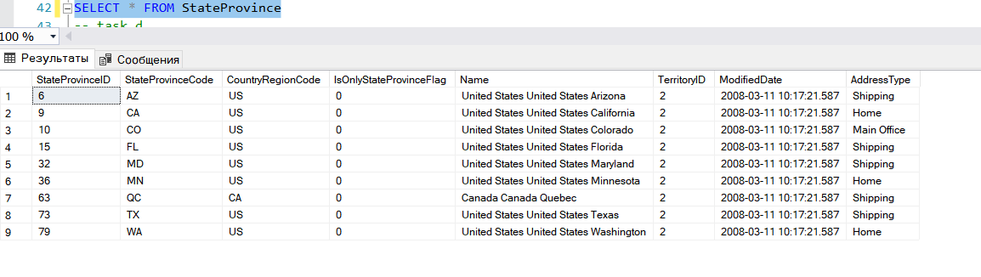

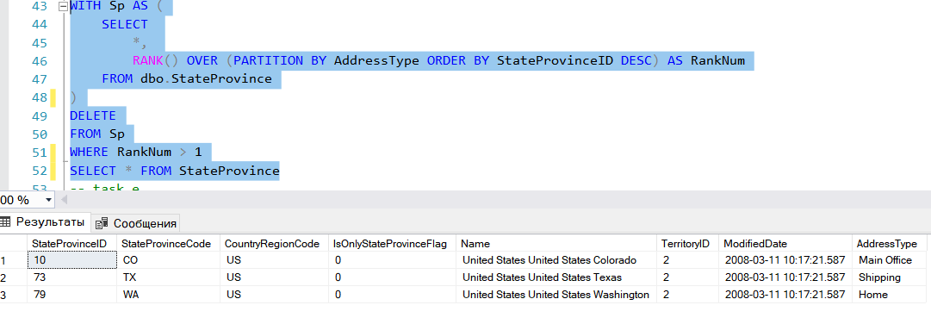

Задание 2:

